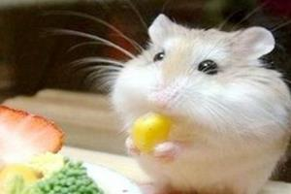可愛的老鼠
嗨! 我是啪啪鼠
我媽咪對我很好
我不能講話
所以我想請你們幫我跟
媽咪說謝謝你對我那麼好
我愛你

